VORAB Pressemitteilung ZC NN | Aktuelles | Politik | Frauen
P R E S S E M I T T E I L U N G

Notbremse in Orange gegen steigende Gewalt an Frauen

Radiospot soll Bürgerinnen und Bürger direkt erreichen

Berlin, 15. Oktober 2020 – Er poltert gegen die Tür. Er brüllt, er droht. Er zählt bis zehn. Die Situation spitzt sich immer weiter zu. Jeden dritten Tag stirbt in Deutschland eine Frau bei dem, was der Radiospot szenisch nachstellt.
Endlich die erlösende Stimme aus dem Off: „19 ist die Zahl, mit der Sie ab sofort die Notbremse ziehen können!“ Mit dem bewegenden 30-Sekünder macht der Zonta Club NN ab sofort auf die bundesweite Zonta-Initiative „Maske 19“ aufmerksam.
Sexualisierte und häusliche Gewalt sind keine Privatsache. Jeden dritten Tag stirbt in Deutschland eine Frau.
Foto|© iStockphoto.com, Geber86

Geschlagen, vergewaltigt, gedemütigt, getötet: Seit Corona beobachten Experten und Hilfsorganisationen einen deutlichen Anstieg der gemeldeten Fälle von Gewalt gegen Frauen. „Laut polizeilicher Kriminalstatistik 2019 sind bereits im Jahr 2018 in Deutschland 118 Frauen durch ihren Partner zu Tode gekommen. Und das ist nur die Spitze des Eisbergs. Es reicht“, sagt NN, Präsidentin des Zonta Clubs NN. Mit dem Radiospot, den die Hörfunkprofis der Kreativagentur Grabarz & Partner und des Produktionshauses Studio Funk in Hamburg für die Initiative der Union deutscher Zonta Clubs „Maske 19“ gestiftet haben, will der Zonta Club NN jetzt auch in Ort/Region Bürgerinnen und Bürger auf direktem Weg hellhörig für mögliche Auswege machen.

Jetzt ist Zivilcourage gefordert
Die niederschwellige Notrufhilfe „Maske 19“ funktioniert denkbar einfach: Das Codewort „Maske 19“ in entsprechend gekennzeichneten Apotheken, Arztpraxen oder Kliniken genügt. Die Frau wird beiseite genommen, auf ihren Wunsch hin die Polizei verständigt. Neben dem Zonta Club NN beteiligen sich inzwischen von Leer in Ostfriesland bis Garmisch-Partenkirchen in Bayern mehr als 40 Zonta Clubs an der Aktion, die unter dem Dach der weltweiten Zonta-Kampagne „Zonta Says NO“ ins Leben gerufen wurde.
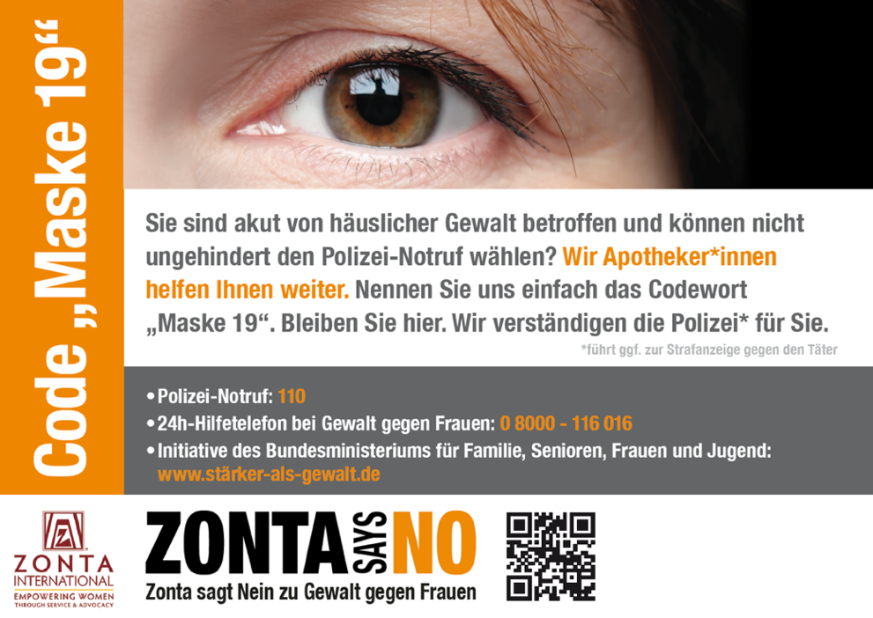

Mit diesem Poster gekennzeichnete Apotheken rufen für Betroffene bei akuter häuslicher Gewalt
die Polizei. Foto |© Union deutscher Zonta Clubs, Gestaltung: Silke Wolter
„Hier ist jetzt unser aller Zivilcourage gefordert. Mit „Maske 19“ haben wir daher im Rahmen von „Zonta Says NO“ erstmals eine konkrete Maßnahme für den Schutz von Frauen und Mädchen vor Partnerschaftsgewalt ergriffen. Wir hoffen, dass künftig immer mehr Betroffene von dieser niederschwelligen Möglichkeit, sich Notrufhilfe zu holen, Gebrauch machen können und sich nach und nach flächendeckend viele Kommunen, Apotheken, Arztpraxen und Kliniken anschließen“, so Zonta Club-Präsidentin NN. In NN beteiligen sich inzwischen rund NN Apotheken, Arztpraxen und Kliniken an Maske 19, darunter NN, NN, NN.

Zonta Says NO: Orange Leuchtzeichen am 25. November
Seit 2014 sagt Zonta mit Zonta Says NO öffentlich sichtbar Nein zu Gewalt gegen Frauen und Mädchen. Im Rahmen der UN Women-Aktion „Orange The World“ lassen Zonta Clubs bundesweit auch in diesem Jahr am 25. November, dem Internationalen Tag zur Beseitigung der Gewalt gegen Frauen, ab 17 Uhr Gebäude ihrer Stadt orange leuchten. In NN werden am 25. November NN, NN und NN in der Warnfarbe erstrahlen. Damit startet der Zonta Club NN zugleich seine Aktionen im Zuge der Zonta International Kampagne „Zonta Says NO“, die bis zum 10. Dezember, dem Tag der Menschenrechte, dauert.
Mehr dazu unter URL Club-Website

In Deutschland leuchteten 2019 mit der Allianz Arena in München Hunderte von städtischen
Gebäuden und Wahrzeichen gegen Gewalt an Frauen und Mädchen. Foto|© FC Bayern München, B. Ducke

Weiterführende Informationen
Für Ihre Recherche
Mehr zu Zonta Says NO und „Codewort Maske 19“ sowie den Maske 19-Hörfunkspot „Neunzehn“ finden Sie unter www.zontasaysno.de

Pressekontakt:
NN, Zonta Club NN,
Tel.: +49 NNN NNNNN, E-Mail: NN
Karin Lange, Pressesprecherin der Union deutscher Zonta Clubs
Tel.: +49 175 2604260, E-Mail: presse@zonta-union.de

Hintergrund
Über Zonta International
Die global agierende Organisation berufstätiger Frauen Zonta International wurde am 8. November 1919 in Buffalo, New York, gegründet. Mit heute rund 1.200 Clubs und über 28.000 Mitgliedern in 63 Ländern setzt sich die überparteiliche Nichtregierungsorganisation weltweit für die Rechte von Frauen und Mädchen ein. Sei 1969 engagiert sich Zonta International mit generellem konsultativem Status beim Wirtschafts- und Sozialrat der Vereinten Nationen ECOSOC unter anderem in New York am Hauptsitz der UN, in Genf bei ILO und WHO, in Wien bei UNODC, in Bangkok bei ESCAP und bei der UNESCO in Paris für die Rechte von Frauen und Mädchen und die Umsetzung der UN-Frauenrechtskonvention CEDAW (Convention on the Elimination of All Forms of Discrimination Against Women). Als erster Mittelgeber aus dem Privatsektor fördert Zonta International darüber hinaus das Globale Programm zur Beendigung der Kinderheirat von UNFPA und UNICEF.
Zugleich ist Zonta International mit partizipatorischem Status beim Europarat (CoE) vertreten und setzt sich hier unter anderem für die Umsetzung der Istanbul Konvention ein. Mit der Düsseldorferin Susanne von Bassewitz stand für die zweijährige Amtszeit von 2018 bis 2020 erstmals in der Geschichte der Frauenorganisation eine deutsche Präsidentin an der Spitze der überparteilichen, überkonfessionellen und weltanschaulich neutralen Nichtregierungsorganisation berufstätiger Frauen. Internationale Präsidentin im Biennium 2020 bis 2022 ist die amerikanische Luft- und Raumfahrt-Ingenieurin Sharon Langenbeck vom Zonta Club of Santa Clarita Valley in Kalifornien.

Mehr zu Zonta International unter www.zonta.org

Über die Union deutscher Zonta Clubs

Die Union deutscher Zonta Clubs ist der Zusammenschluss von 136 deutschen Zonta Clubs mit über 4.000 Mitgliedern. Sie ist eingebettet in das globale Netzwerk von Zonta und hat einen Sitz im Deutschen Frauenrat. Präsidentin der Union deutscher Zonta Clubs im Biennium 2020 bis 2022 ist Doris Brummer vom ZC Weinheim.

Mehr zur Union deutscher Zonta Clubs unter https://zonta-union.de/

